**上海电机学院 2018–2019学年第_2_学期**

**（033336P1）《软件设计模式》课程期中考试试卷**

开课学院：电子信息学院 考试时间分钟90分钟 **A**卷

计算器□ 草稿纸□ 答题卡□ 考试形式:开卷□/闭卷√

考生姓名： 学号： 班级：

|  |  |  |  |  |  |  |  |  |  |
| --- | --- | --- | --- | --- | --- | --- | --- | --- | --- |
| 题序 | 一 | 二 | 三 | 四 | 五 | 六 | 七 | 八 | 总 分 |
| 得分 |  |  |  |  |  |  |  |  |  |
| 评卷人 |  |  |  |  |  |  |  |  |  |

**一、选择题（共30分，每小题2分）**

1. 简单工厂模式包含三个角色是（ ）

A 工厂角色 B 抽象产品口 C 具体产品角色 D 抽象接口角色

E 生产者角色 F 用户角色 G 使用者角色

2． Java中的 ( )是指在程序运行时获取已知名称的类或已有对象的相关信息的一种机制，包括类的方法、属性、超类等信息，还包括实例的创建和实例类型的判断等

A 反射 B 继承 C 多态 D 组合 E 聚合 F 抽象 G 抽象

3. 工厂方法模式与简单工厂模式相比的优点有（ ）

A 工厂方法模式很好的符合开闭原则

B 工厂方法类模式中工厂类职责变轻，业务逻辑相对简单

C 具体产品与工厂类之间的耦合降低

D工厂方法模式是简单工厂模式的进一步抽象和推广

E Factory类内的方法常使用静态方法

F 只提供一个工厂类

G不需要考虑对象的具体创建细节

4. 现有5个产品族，分布于3各不同的产品等级结构，只要指明一个产品所处的产品族以及它所在的等级结构，就可以唯一地确认这个产品。那么使用抽象工厂方法模式只需要提供（ ）个具体工厂即可。

A 5 B 3 C 8 D 15 E 1 F 30 G 4

5. 对于建造一辆汽车，使用建造者模式中ConcreteBulider（具体建造者）需要做的是（ ）

A 提供汽车的各个部件的构造和装配方法 B 建造汽车

C 建造汽车部件并且组合成汽车 D 指挥汽车建造

E 定义抽象接口

6. 对于原型模式中，Java语言提供的clone()方法将对象复制了一份并返回给调用者。一般而言，对于clone()方法描述错误的是（ ）

A 对任何的对象x，都有x.clone() =x，即克隆对象与原对象是同一个对象

B 对任何的对象x，都有x.clone().getClass()==x.getClass()，即克隆对象与原对象的类型一样

C 如果对象x的equals()方法定义恰当，那么x.clone().equals(x)应该成立

D 该clone（）方法是深克隆

7. 单例模式的要点（ ）

A 某个类只能有一个实例 B 必须自行创建这个实例

C 必须自行向整个系统提供这个实例 D 类的方法不能被访问

E 实例的创建个数不受限制 F 实例的创建者不受限制

8. 组合模式描述了如何将容器对象和叶子对象进行（ ）组合，使得用户在使用时无须对它们进行区分，可以一致地对待容器对象和叶子对象

A 递归 B 重构 C 并列 D 内置 E 关联

9. 以下不适合使用装饰模式的是（ ）

A 装饰某个对象时需要修改该类的对象

B在不影响其他对象的情况下，以动态、透明的方式给单个对象添加职责

C 需要动态地给一个对象增加功能，这些功能也可以动态地被撤销

D当不能采用继承的方式对系统进行扩充或者采用继承不利于系统扩展和维护时

E 只需要对某个对象进行外观修饰而不需要修改其内在属性时

10. ( )正是为解决这一类问题而诞生的。享元模式通过共享技术实现相同或相似对象的重用。

A享元模式 B外观模式 C 代理模式 D 组合模式 E 命令模式

11.（ ）可以在客户端和目标对象之间起到中介的作用。

A代理对象 B 被代理对象 C 使用代理的对象 D 中间对象 E 中介对象

12、下面的类图表示的诗哪个设计模式？（ ）。

A 装饰模式（Decorator） B 适配器模式（Adapter）

C 策略模式（Strategies） D 桥接模式（Bridge）



13、下面的类图表示的是哪个设计模式？（ ）。

A 策略模式（Strategies） B 装饰模式（Decorator）

C 桥接模式（Bridge） D 观察者模式（Observer）

14、下面的类图表示的是哪个设计模式？（ ）。

A 抽象工厂模式 B 观察者模式

C 策略模式 D 桥接模式

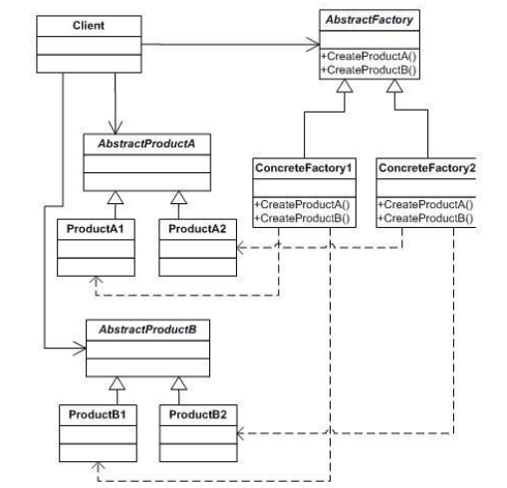

15、下面的类图表示的是哪个设计模式？（ ）。

A、代理模式（Proxy） B、外观模式（Facade）

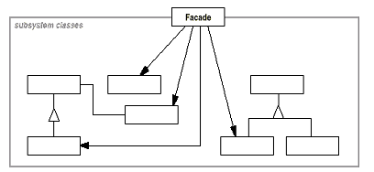C、适配器模式（Adapter） D、桥接模式（Bridge）

**二、编程填空题（共20分， 每空2分）**1. 某公司欲开发一款儿童玩具汽车，为了更好地吸引小朋友的注意力，该玩具汽车在移动过程中伴随着灯光闪烁和声音提示，在该公司以往的产品中已经实现了控制灯光闪烁和声音提示的程序，为了重用先前的代码并且使得汽车控制软件具有更好的灵活性和扩展性，使用适配器模式设计该系统，所得类图如图1所示。



**图1 类图**

在图1中，CarController类是汽车控制器，它包括三个方法用于控制汽车的行为，其中move()用于控制汽车的移动，sound()用于控制汽车的声音，light()用于控制汽车灯光的闪烁， sound()和light()是抽象方法。Sound类是抽象声音类，其方法phonate()用于实现声音提示，在其子类ConcreteSound中实现了该方法；Lamp类是灯光类，其方法twinkle()用于实现灯光闪烁，在其子类ConcreteLamp中实现了该方法。CarAdapter充当适配器，它通过分别调用Sound类的phonate()方法和Lamp类的twinkle()方法实现声音播放和灯光闪烁。

【Java代码】

|  |
| --- |
| abstract class Sound //抽象声音类  { public____(1)_________void phonate(); }  class ConcreteSound extends Sound //具体声音类  {  public void phonate()  { System.out.println("声音播放！"); }  }  abstract class Lamp //抽象灯光类  { public abstract void twinkle(); }  class ConcreteLamp extends Lamp //具体灯光类  {  public void twinkle()  { System.out.println("灯光闪烁！"); }  }  (2) CarController //汽车控制器  {  public void move()  { System.out.println("汽车移动！"); }  public abstract void sound();  public abstract void light();  }  class CarAdapter (3) //汽车适配器  {  private Sound sound;  private Lamp lamp;    public CarAdapter(Sound sound,Lamp lamp)  {  (4) ;  (5) ;  }    public void sound()  {  (6) ; //声音播放  }    public void light()  {  (7) ; //灯光闪烁  }  }  class Client  {  public static void main(String args[])  {  Sound sound;  Lamp lamp;  CarController car;    sound =________(8)____________;  lamp = new ConcreteLamp();  car = (9) ;    car.move();  car.sound();  car.light();  }  } |

在本实例中，使用了 (10) （填写类适配器或对象适配器）模式。

**三、综合应用题（50分,每题10分）**

解题分值分配：（1）说明要采用的设计模式名称（3分）

（2）绘制相关的类图：根据所绘制的角色的数量来定分（4分）

角色与角色的关系正确性（3分）

1、某手机游戏软件公司欲推出一款新的游戏软件，该软件能够支持Symbian、Android等多个主流的手机操作系统平台，针对不同的手机操作系统，该游戏软件提供了不同的游戏操作控制类OperationController和游戏界面控制类InterfaceController，并提供相应的工厂类来封装这些类的初始化。软件要求具有较好的扩展性以支持新的操作系统平台，为了满足上述需求，试分析采用的最佳设计模式，并进行设计类图。

2、空客(Airbus)、波音(Boeing)和麦道(McDonnell-Douglas)都是飞机制造商，它们都生产载客飞机(Passenger Plane)和载货飞机(Cargo Plane)。现在需要设计一个系统，描述这些飞机制造商以及它们所制造的飞机种类，试分析采用的最佳设计模式，并进行设计类图。

3.一部手机phone，在其接受到来电的时候，会发出声音(voice) 来提醒主人。而现在我们需要为该手机添加一项功能，在接收来电的时候，产生震动（Shake），为令其更加高级，不仅发声，而且振动，而且有灯光闪烁。说明设计所采用的设计模式，并给出类关系图。

4. 票务中心代购车票:客户过年加班比较忙，没空去买火车票，这时可以打个电话到附近的票务中心（TicketCenter），叫他们帮忙买张回家的火车票buyTicket，当然这会附加额外的劳务费。但要清楚票务中心自己并不卖票，只有火车站RailwayStation才真正卖票，票务中心卖给你的票其实是到火车站买的。请使用合适的模式模拟购票过程，画出类图。

5.水果盘：在水果盘(Plate)中有一些水果，如苹果(Apple)、香蕉(Banana)、梨子(Pear)，当然大水果盘中还可以有小水果盘，现需要对盘中的水果进行遍历（吃），当然如果对一个水果盘执行“吃”方法，实际上就是吃其中的水果。使用组合模式模拟该场景。